Front inside 122 x 120 mm (470 x 462 pixels)
Släktbokem

Johan Emanuels inskrivningsbok

Diverse bilder 2006-2007-2008

Springersläkten (HTML)

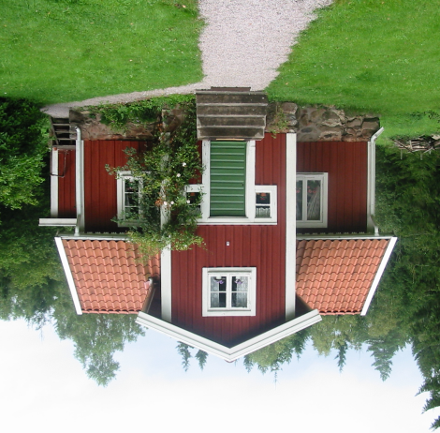
Front outside 122 x 120 mm (470 x 462 pixels)

 |  | Back inside 7+136+7 x 117 mm (570 x 446 pixels)
 | Springer 2008 |  | 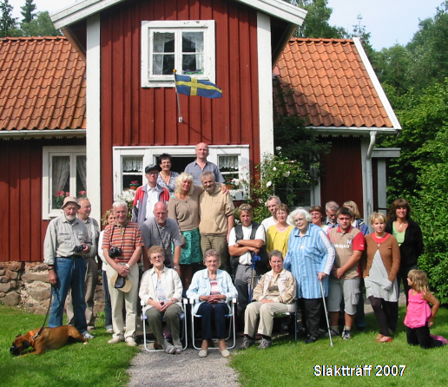 | Springer 2008
 |  | Text or image 136 x 117 mm (516 x 446 pixels)

